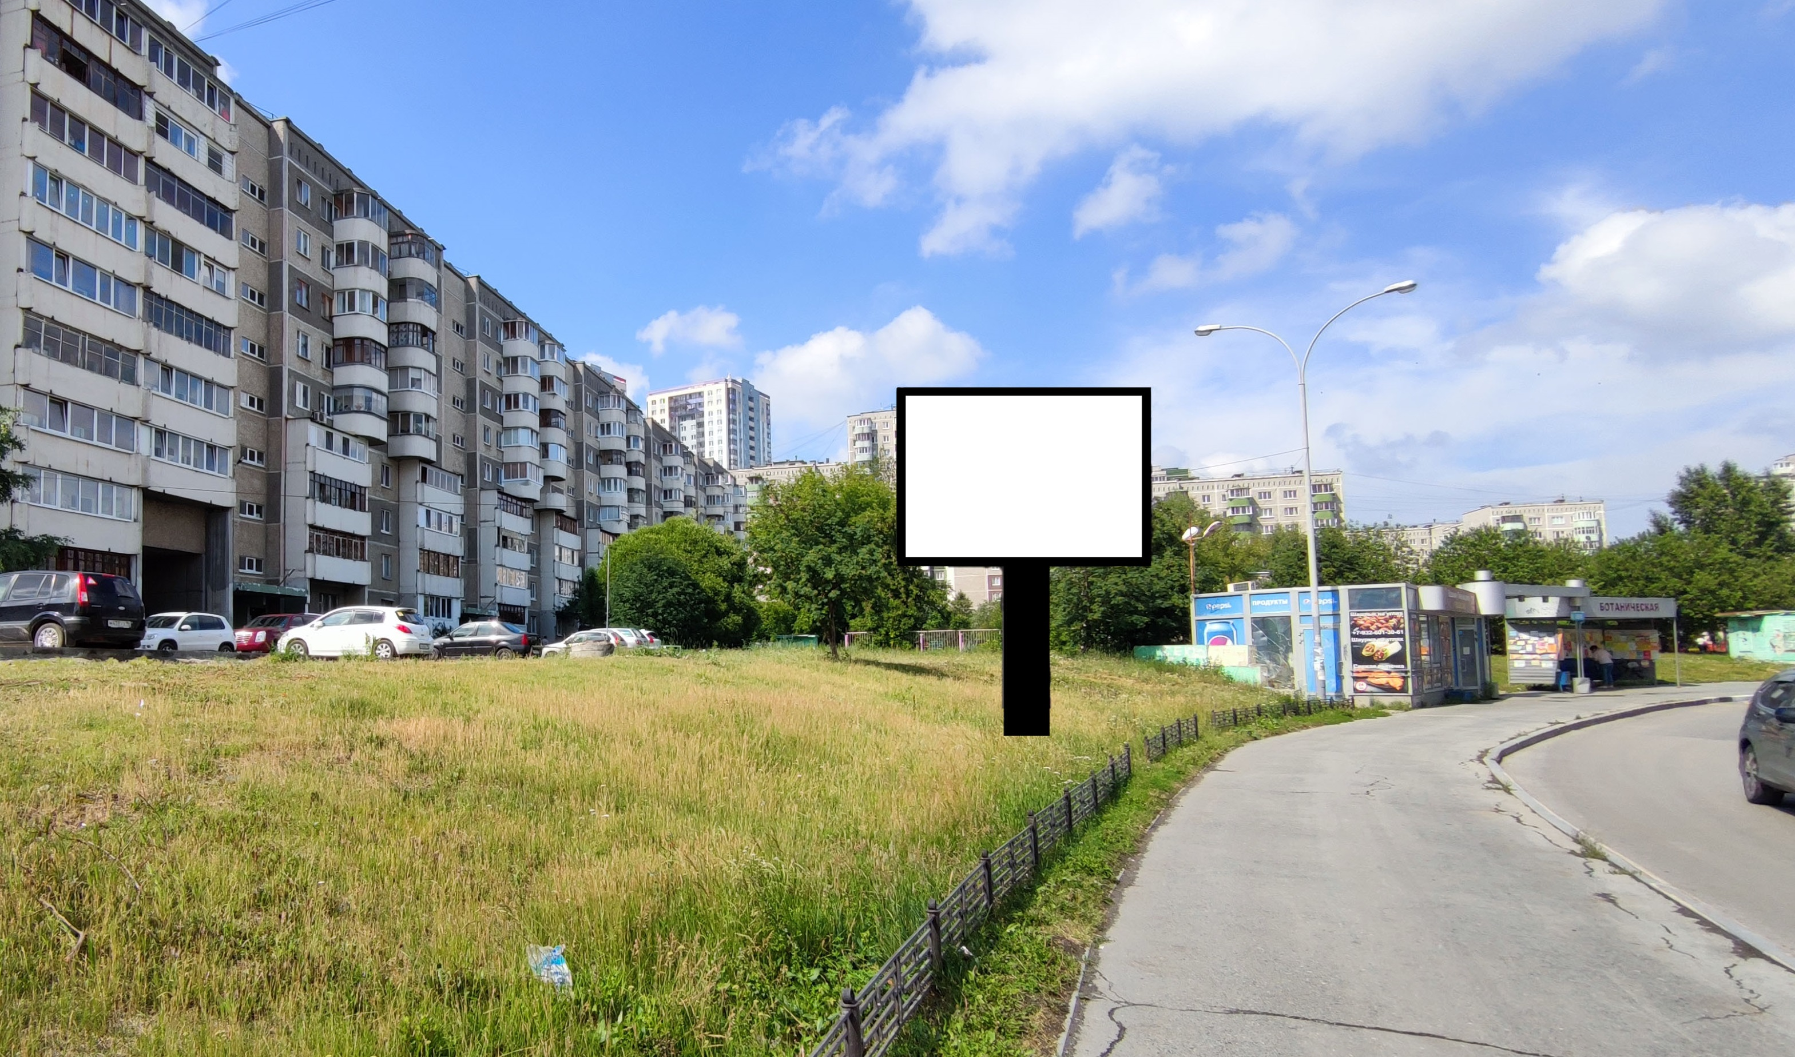
Код места | Адрес | Тип* | Вид | Площадь информационных полей, кв. м | Размеры, м  (высота, ширина) | Количество  сторон
1517 | б-р Самоцветный (напротив дома № 5) | 1 | Ситиборд | 19,98 | 2,7х3,7 | 2

